

**UNIVERSIDADE FEDERAL DO CEARÁ – CAMPUS QUIXADÁ**

**CURSO DE ENGENHARIA DE SOFTWARE**

**DESENVOLVIMENTO DE UM APLICATIVO MOBILE PARA CONSCIENTIZAÇÃO E AUXÍLIO AO DIAGNÓSTICO DE CRIANÇAS E ADULTOS PORTADORES DO TRANSTORNO DO ESPECTRO AUTISTA**

**Iuri Breno Lopes Ferreira**

**Orientadora: Profª. Dra. Paulyne Matthews Jucá**

**Quixadá**

**2022**



**AGRADECIMENTOS**

Dedico este trabalho primeiramente a Deus, por ser essencial em minha vida, meu guia e meu socorro durante muitos momentos de angústias. Agradeço à minha orientadora Paulyne Jucá, por todo seu conhecimento, pela paciência e pela dedicação comigo. Aos meus pais, Evânia e Audizio, por todo potencial depositado em mim e por todo apoio nesta fase. Agradeço também à minha esposa, Mariana, minha filha Marina, pela confiança e pelo amor.

**“**Sonhos determinam o que você quer. Ação determina o que você conquista.**”**

(Aldo Novak)

**RESUMO**

O presente trabalho de conclusão de curso objetivou-se em auxiliar no diagnóstico precoce de crianças que podem possuir o Transtorno do Espectro Autista através de um aplicativo mobile. O Manual Diagnóstico e Estatístico de Transtornos Mentais classifica o autismo em três níveis: Nível 1 – Baixo; Nível 2 - Moderado; e Nível 3 – Alto. O trabalho também apresentou alguns pontos que são destacadas em adultos que não são diagnosticados com o transtorno do espectro, e que muitos destes se encaixam dentro do perfil do transtorno e acabam se deixando levar com o tempo e se distanciando cada vez mais de um tratamento precoce. Para realização desta pesquisa, fez se necessário o uso de outros artigos relacionados, no qual possuíam objetivos em comum com este trabalho. Pesquisas essas que estavam relacionadas em temas como: diagnósticos precoces para crianças - O uso de tecnologia para diagnósticos do Transtorno do Espectro Autista, entre outros. Também fez se necessário uma pesquisa aprofundada em como poderíamos realizar um breve teste de diagnóstico de autismo para estes indivíduos, já que comumente e em regra, estes diagnósticos são expedidos diretamente por especialistas. Por fim, realizamos um questionário para guardarmos os números e usarmos como forma avaliativa deste aplicativo e deste trabalho como um todo.

**Palavras-chave:** Autismo. Crianças e adultos. Diagnóstico precoce. Tecnologia. Aplicativo mobile.

**ABSTRACT**

This course completion work aimed to assist in the early diagnosis of children who may have the Autism Spectrum Disorder through a mobile application. The Diagnostic and Statistical Manual of Mental Disorders classifies autism into three levels: Level 1 - Low; Level 2 - Moderate; and Level 3 - High. The work also presented some points that are highlighted in adults who are not diagnosed with the spectrum disorder, and that many of them fit within the profile of the disorder and end up getting carried away with time and moving further and further away from an early treatment. To carry out this research, it was necessary to use other related articles, which had objectives in common with this work. This research was related to themes such as: Early diagnosis for children - The use of technology to diagnose Autism Spectrum Disorder, among others. Finally, we conducted a questionnaire to keep the numbers and use as a way to evaluate this application and this work as a whole.

**Keywords:** Autism. Children and adults. Early diagnosis. Technology. Mobile application.

**LISTA DE ILUSTRAÇÕES**

|  |  |  |
| --- | --- | --- |
| Figura 1 - | Tabuleiro do trabalho de Karen Niczczask dos Santos.................................... | 10 |
| Figura 2 - | Aplicativo *mobile* desenvolvido por Simon Baron (2016) – cadastro...................... | 11 |
| Figura 3 - | Aplicativo *mobile* desenvolvido por Simon Baron (2016) – perguntas.................... | 12 |
| Figura 4 - | Aplicativo *mobile* desenvolvido pela Equipe Autismo Legal (2014) – cadastro....... | 13 |
| Figura 5 - | Aplicativo mobile desenvolvido pela Equipe Autismo Legal (2014) – mural............ | 13 |
| Tabela 01 - | Comparação entre trabalhos relacionados............................................................. | 14 |
| Tabela 02 - | Listagem de perguntas utilizadas pela ferramenta M-CHAT para crianças................ | 18 |
| Tabela 03 - | Questionário para o teste do Quociente para Adultos....................................... | 21 |
| Figura 6 - | Telas do aplicativo desenvolvido................................................................................. | 30 |
| Figura 7 - | Telas do aplicativo finalizado...................................................................................... | 31 |
| Figura 8 - | Telas do aplicativo finalizado..................................................................................... | 32 |
| Figura 9 - | Telas do aplicativo finalizado..................................................................................... | 32 |

**LISTA DE ABREVIATURAS E SIGLAS**

CD-10 Classificação internacional de doenças

DSM-V Manual Diagnóstico e Estatístico de Transtornos Mentais

UFC TEA Universidade Federal do Ceará – Transtorno do Espectro Autista

DZ TECHS Explicações e lições educacionais

M-CHAT Lista de verificação modificada para autismo em crianças

QA Teste do Quociente para Adultos

SBP Sociedade Brasileira de Pediatria

TEA Transtorno do Espectro Autista

# SUMÁRIO

|  |  |  |
| --- | --- | --- |
| **1** | **INTRODUÇÃO..............................................................................................................** | **8** |
| **2** | **TRABALHOS RELACIONADOS...............................................................................** | **9** |
| **2.1** | **Tabela comparativa dos trabalhos relacionados.........................................................** | **13** |
| **3** | **FUNDAMENTAÇÃO TEÓRICA................................................................................** | **14** |
| **3.1** | **Transtorno do Espectro Autista (TEA).........................................................................** | **14** |
| **3.2** | **Sinais e sintomas do TEA..............................................................................................** | **16** |
| **3.3** | **Diagnóstico do Transtorno do Espectro Autista..........................................................** | **17** |
| ***3.3.1*** | ***Ferramenta M-CHAT como processo para diagnosticar crianças com autismo.........*** | **18** |
| ***3.3.2*** | ***Teste do Quociente do Espectro Autista para adultos (QA)...........................................*** | **19** |
| **3.4** | **Uso da tecnologia para diagnóstico precoce.................................................................** | **23** |
| **3.5** | **Dispositivos Móveis........................................................................................................** | **23** |
| ***3.5.1*** | ***Desenvolvimento para Android.......................................................................................*** | **24** |
| **4** | **METODOLOGIA...........................................................................................................** | **26** |
| **4.1** | **Identificar, categorizar e definir, os principais problemas que ocorrem em crianças portadoras de TEA.......................................................................................** | **26** |
| **4.2** | **Seleção dos questionários do diagnóstico inicial – crianças e adultos......................** | **26** |
| **4.3** | **Definir corretamente toda estrutura de design do aplicativo a ser desenvolvido....** | **26** |
| **4.4** | **Realizar a implementação e teste do aplicativo............................................................** | **27** |
| **4.5** | **Aplicação do aplicativo em um ambiente real..............................................................** | **27** |
| **4.6** | **Avaliar a efetividade do aplicativo desenvolvido..........................................................** | **27** |
| ***4.6.1*** | ***Perguntas realizadas no questionário para todos os participantes desta pesquisa.......*** | **28** |
| **5** | **RESULTADOS...............................................................................................................** | **29** |
| **5.1** | **Pesquisa.............................................................................................................................** | **29** |
| **5.2** | **Desenvolvimento..............................................................................................................** | **29** |
| **5.3** | **Requisitos do sistema......................................................................................................** | **29** |
| **5.4** | **Diagnóstico inicial...........................................................................................................** | **29** |
| **5.5** | **Pontos conclusivos..........................................................................................................** | **33** |
| **6** | **CONCLUSÃO......................................................................................................** | **37** |
| **6.1** | **Trabalhos Futuros.........................................................................................................** | **37** |
|  | **REFERÊNCIAS...............................................................................................................** | **38** |
|  | **APÊNDICES**  **APÊNDICE A – QUESTIONÁRIO AVALIATIVO SOBRE O APLICATIVO UFC TEA......................................................................................................................** | **40** |
|  | **APÊNDICE B – TERMO DE CONSENTIMENTO..................................................** | **42** |
|  | **APÊNDICE C – DOCUMENTO DO APLICATIVO ....................................** | **43** |
|  | **APÊNDICE D – CONTEÚDOS DAS INTERFACES DO APLICATIVO FINAL...........................................................................................................................** | **44** |
|  | **APÊNDICE E – APLICATIVO FINAL DESENVOLVIDO....................................** | **48** |

1. **INTRODUÇÃO**

O Transtorno do Espectro Autista (TEA) pode ser definido como prejuízos persistentes na interação social e na comunicação, bem como nos comportamentos que podem incluir os interesses e os padrões de atividade de cada criança (CHAKRABARTI; FOMBONNE, 2005). Nas últimas décadas, a incidência de casos de autismo tem crescido de forma significativa em todo o mundo (SCHECHTER; GRETHER, 2008). Uma pesquisa realizada pelo Centro de Controle de Doenças e Prevenção dos Estados Unidos mostrou que um em cada 44 crianças é diagnosticada com TEA aos oitos anos, aumento que representa 22% comparando ao ano de 2020, cuja proporção era de um em cada 54. Em países como os Estados Unidos, a média de idade das crianças diagnosticadas tem sido de 3 a 4 anos (CHAKRABARTI; FOMBONNE, 2005).

O diagnóstico inicial prévio do autismo geralmente é realizado por meio de observações do comportamento do indivíduo ou por meio de uma entrevista com os pais ou cuidadores. Alguns dos sintomas do Transtorno do Espectro Autista podem ser vistos comumente antes dos três anos de idade, podendo ter um diagnóstico clínico até por volta dos 18 meses.

No Brasil, ainda não há dados oficiais sobre o autismo, mas em estimativa apontada pelo IBGE, acredita-se que haja cerca de 2 milhões de indivíduos com TEA no país. Esses dados serão verificados ao final do Censo de 2022, onde o autismo foi colocado como pauta após a sanção da [Lei Nº13. 861/19](https://www2.camara.leg.br/legin/fed/lei/2019/lei-13861-18-julho-2019-788841-norma-pl.html), que obriga o IBGE a inserir perguntas sobre o assunto no Censo[1].

Ainda que muito se tenha avançado nas últimas décadas, o diagnóstico de transtornos no Brasil, incluindo o autismo, ainda é bastante ineficaz, fazendo com que crianças fiquem anos sem o diagnóstico ou com um diagnóstuco impreciso. Isso se dá devido a grande lacuna em termos de conhecimento e capacitação profissional em relação às práticas diagnósticas e à implementação de programas de intervenção para diagnósticos do TEA (SILVA; MULICK, 2009).

É comum hoje em dia vermos aplicativos que são utilizados para o diagnóstico ou tratamento de doenças. Nesta pesquisa, o foco foi mostrar alguns tópicos relacionados ao assunto e o desenvolvimento de um *chat* interativo, cujo principal objetivo é oferecer um breve questionário e mostrar ao usuário se um determinado indivíduo apresenta sintomas comuns do Transtorno do Espectro Autista.

Essa ação permite que famílias e até mesmo profissionais que atuam com o público intanfil tenham uma ferramenta que permita, inicialmente, verificar a existência de sintomas do TEA, possibilitando uma iniciativa mais rápida em busca de um diagnóstico final que comprove ou não as suspeitas. Importante citar que esse diagnóstico final deve ser feito por profissionais especilistas da área e que a ideia desta ferramenta é funcionar como auxílio na indentificação de sintomas, podendo ser constatado ou não a existência do TEA.

Esse trabalho está organizado da seguinte maneira: o primeiro capítulo apresenta a introdução desta pesquisa. O segundo capítulo trata sobre os trabalhos relacionados. O terceiro e quarto capítulo apresentam a fundamentação teórica e metodologia, respectivamente. O quinto capítulo apresenta o cronograma de execução, e por fim, o sexto capítulo apresenta os resultados preliminares obtidos.

1. **TRABALHOS RELACIONADOS**

Nesta seção, serão apresentados alguns trabalhos que estão relacionados ao assunto aqui abordado. Estes trabalhos podem ser divididos em dois grupos: os que têm como objetivo auxiliar crianças em seus tratamentos, baseados em diagnósticos já em definitivos e o que têm como objetivo a diminuição da dificuldade de acesso para que esses tratamentos possam ser realizados juntamente com a família das crianças e dentro de sua própria residência, buscando assim um diagnóstico inicial do transtorno mais precoce. Esses trabalhos são de Karen Niczczask dos Santos (2014), Simon Baron Cohen (2016) e Equipe Autismo Legal (2014).

O trabalho de Karen Niczczask Dos Santos (2014) propõe um jogo que tem como objetivo entender como se comportam as crianças que possuem o transtorno. Seu desenvolvimento deu-se usando uma base de conhecimento multidisciplinar que inclui: design, design industrial, design gráfico, design de interação, processo de desenvolvimento e aprendizado da criança, autismo, brinquedos e jogos infantis.

O jogo foi desenvolvido em quatro etapas, sendo elas: reconhecimento da problemática; coleta e análise de informações; processo criativo de design; e verificação e realização da solução de design. O jogo é composto por um tabuleiro e uma peça para mover. Ao cair em uma determinada casa do tabuleiro, a criança irá ler a pergunta do tabuleiro e tentará mostrar a respostas nas figuras dadas no mesmo tabuleiro (Ver figura 1).

**Figura 1** – Tabuleiro do trabalho de Karen Niczczask dos Santos.

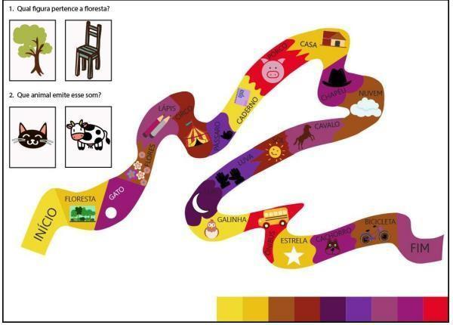

**Fonte:** Karen Niczczask dos Santos (2014).

Com base nos resultados obtidos, foi constatado que as crianças que realizaram os testes do jogo, tiveram um maior poder de raciocínio lógico e uma melhoria na concentração. As crianças passaram por uma análise qualitativa na forma de entrevista, com perguntas relacionadas ao dia-a-dia, e foi constatado que houve uma melhora nas respostas das crianças, com relação ao raciocínio lógico e concentração.

O trabalho de Simon Baron Cohen (2016) propôs um teste *mobile*, cujo principal objetivo é a identificação do transtorno em algumas pessoas que estejam ao seu redor. O aplicativo conta com 50 perguntas no total que fornecem uma imagem significativa em uma escala considerável de nível do transtorno.

O nível de cada indivíduo que possui o transtorno foi baseado em alguns critérios, sendo eles: desvio de atenção; atenção aos detalhes; interação social; comunicação; e imaginação. Por um lado, podemos imaginar o quão inseguro é um aplicativo que fornece um nível de transtorno baseado em algumas perguntas sem acompanhamento. Por este motivo, o aplicativo foi desenvolvido por uma equipe de psicólogos acompanhada pelo especialista na área, Simon Baron. Podemos ver a seguir, nas figuras 2 e 3, imagens do aplicativo.

**Figura 2** - Aplicativo *mobile* desenvolvido por Simon Baron (2016) - cadastro

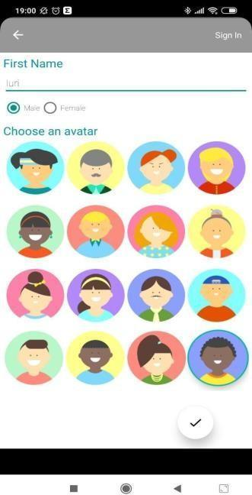

**Fonte** - DZ TECHS - BEST AUTISM APPS FOR KIDS AND PARENTS. (2016).

**Figura 3** - Aplicativo *mobile* desenvolvido por Simon Baron (2016) - perguntas

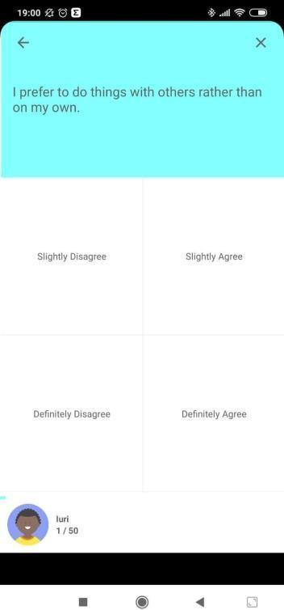

**Fonte** - DZ TECHS - BEST AUTISM APPS FOR KIDS AND PARENTS. (2016).

A Equipe Autismo Legal (2014), desenvolveu um grande trabalho voltado para o lado informativo, cujo principal objetivo é auxiliar pais que possuem filhos com o Transtorno do Espectro Autista. O trabalho do grupo foi iniciado em 2014, onde foram realizados vários estudos e pesquisas voltados para o assunto. Outro ponto tocado pela equipe foi o estudo de todos os direitos que os autistas possuem por força de lei, que envolvem o transtorno. O aplicativo traz alguns desses direitos que são estabelecidos em lei.

Atualmente, a Equipe Autismo Legal desenvolveu dois modos de desenvolvimento para expor suas ideias. Estes trabalhos podem ser visualizados e ultilizados tanto por meio do *blog*, quanto pelo aplicativo “Autismo Legal”. A seguir, nas figuras 4 e 5, são mostradas algumas imagens de telas do aplicativo.

**Figura 4** - Aplicativo *mobile* desenvolvido pela Equipe Autismo Legal (2014) - cadastro.

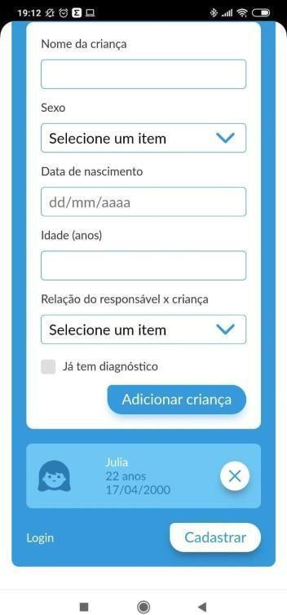

**Figura 5** - Aplicativo mobile desenvolvido pela Equipe Autismo Legal (2014) - Mural.

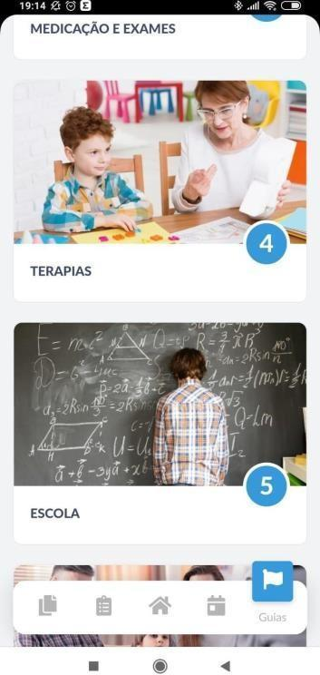

**Fonte** - https:/[/www.autismolegal.com.br.](http://www.autismolegal.com.br/)

# Tabela 01 - Comparação entre trabalhos relacionados

|  |  |  |  |  |
| --- | --- | --- | --- | --- |
| **TRABALHO** | **FERRAMENTA** | **FOCO PRINCIPAL** | **COMO FUNCIONA** | **NECESSIDADE DE TERAPEUTA** |
| Estetrabalho | Conscientização e diagnósticos do Transtorno do Espectro Autista para crianças e adultos. | Aperfeiçoar o conhecimento de pais e familiares sobre o transtorno.  Transmitir um breve diagnóstico do transtorno para um determinado indivíduo através de um questionário. | Objetivo de conscientizar e informatizar pais e familiares sobre o transtorno.  Questionário para crianças e adultos. Ambos seguirão uma linha de raciocínio e estudos para mostrar uma margem de pontos relacionados ao autismo. | Somente nos estudos para o desenvolvimento dos questionários. |
| Karen Niczczask Dos Santos (2014) | Tabuleiro feito no papel. | Entender o comportamento dessas crianças junto com o avanço da tecnologia. | Tabuleiro feito para testar o raciocínio lógico e a concentração das crianças. | Sim, na pesquisa para identificação dos principais problemas nestas crianças. |
| Simon Baron Cohen (2016) | Jogo Interativo Mobile. | Medir nível do transtorno de crianças. | Aplicativo de perguntas diretas para o usuário, com o intuito de medir o nível do transtorno do usuário. | Sim. O jogo foi desenvolvido, especificamente, por psicólogos que trabalham na área. |
| Equipe Autismo Legal (2014) | App mobile - Apresentação de Murais e informações sobre o transtorno. | Informar o usuário sobre as principais notícias, direito e novidades do transtorno. | O usuário pode ter acesso pela plataforma web ou mobile. App livre, sem necessidade de cadastro (web). | Sim. Equipe composta por vários especialistas da área. |

Segundo a tabela 01 ilustrada acima, com os principais objetivos de cada trabalho relacionado, podemos diferenciar esta pesquisa com os demais com as seguintes alterações:

* + - Questionários para crianças e adultos.
    - A presença da criança, para o uso da plataforma, não foi necessária, já que o usuário pode ter acesso ao aplicativo somente para buscar informações sobre ou os pais podem realizar o teste para seus filhos.

**3 FUNDAMENTAÇÃO TEÓRICA**

Nesta seção, serão apresentados alguns conceitos chaves que serão utilizados no decorrer desta pesquisa para facilitar o entendimento mais abrangente das ideias propostas.

**3.1 Transtorno do Espectro Autista (TEA)**

Transtornos do espectro autista representam uma gama das diferenças do neurodesenvolvimento que são consideradas transtornos do desenvolvimento neurológico. Transtornos de neurodesenvolvimento são condições neurológicas que aparecem precocemente na infância, geralmente antes da idade escolar e afetam o desenvolvimento de aspectos pessoais, sociais, acadêmicos e/ou profissionais. Normalmente envolvem dificuldades na aquisição, retenção ou aplicação de habilidades ou conjuntos de informações específicas. Distúrbios de neurodesenvolvimento podem envolver distúrbios de atenção, memória, percepção, linguagem, solução de problemas ou interação social. (CHRIS PLAUCHÉ, SCOTT M. MYERS, 2001).

Algumas das características principais de indivíduos que possuem o espectro autista podem ser divididas em três (3) categorias (AMERICAN PSYCHIATRIC ASSOCIATION, 2013), são elas:

* **Comportamental -** As crianças com o transtorno do espectro autista, devido às dificuldades que têm de responder ao ambiente, podem apresentar um comportamento incomum. O seu comportamento é geralmente uma tentativa de comunicar os seus sentimentos ou para lidar com uma situação.
* **A interação social -** As crianças com TEA possuem dificuldades para entender algumas formas de comportamentos não verbais típicos como expressões faciais, gestos físicos e contato visual. Eles são muitas vezes incapazes de compreender e expressar as suas necessidades, assim como eles podem ter dificuldades de interpretar e compreender as necessidades alheias.
* **Comunicação -** Crianças com TEA, invariavelmente, têm de uma forma ou de outras dificuldades de comunicação. Há algumas pessoas que falam fluentemente, outras podem ter alterações da fala em diferentes graus, alguns poucos podem ainda ser incapazes de falar normalmente, dentre os que conseguem falar, sua linguagem pode ser limitada ou incomum. (MARIA ALICE, 2014)

**3.2 Sinais e sintomas do TEA**

Pesquisas demonstram que um dos primeiros sinais a serem observados em crianças com autismo, é a dificuldade de interação social, embora sejam reconhecidos apenas por uma pequena parcela dos pais (Johnson, 2008; Werner, Dawson, Munson, & Osterling, 2005). Por outro lado, o atraso no desenvolvimento da comunicação e da linguagem é o sintoma relatado com maior frequência (Chakrabarti, 2009; Chawarska *et al*., 2007; Coonrod et al., 2004; De Giacomo & Fombonne, 1998; Howlin & Asgharian, 1999). Alguns desses sinais já formam parte, não apenas das pesquisas epidemiológicas e dos estudos longitudinais, como também são objetivos de avaliações qualitativas e acompanham a clínica de atendimento ao bebê. Muitos estudos mostraram uma evolução positiva das crianças que apresentaram um Transtorno Invasivo do Desenvolvimento quando uma intervenção precoce foi realizada (BOSA, 2002).

Segundo a Sociedade Brasileita de Pediatria – SBP, quanto mais precoce for dado o diagnóstico de autismo, maior a chance de impedir a manifestação completa do TEA, por coincidir com um período do desenvolvimento em que o cérebro é altamente plástico e maleável[2]. De fato, a busca por sinais precoces do autismo continua sendo uma área de intensa investigação científica.

Abaixo possuem alguns sinais mais sugestivos do autismo nos primeiros anos de vida:

* Ausência de vocalização aos seis meses de idade.
* Não se voltar para sons, ruídos e vozes no ambiente.
* Não apresentar sorriso social.
* Baixo contato ocular e deficiência no olhar sustentado.

- A fala não inclui palavras simples, além de “mamã” e “papá”, ditas espontaneamente aos 16 meses de idade.

* Não responder ao nome.

**3.3 Diagnóstico do Transtorno do Espectro Autista**

O diagnóstico de uma criança que possui o Transtorno do Espectro Autista, em geral, é observado inicialmente pelos pais, onde os mesmos podem observar comportamentos distintos de outras crianças. Além de uma grande diversidade em características da manifestação dos sintomas autista, existe também uma grande variedade em relação ao momento em que a criança começa a exibir cada um dos diferentes sintomas, assim como existem as diferenças comportamentais de cada indivíduo (Chakrabarti, 2009; Chawarska *et al*., 2007; Coonrod et al., 2004; De Giacomo & Fombonne, 1998; Howlin & Asgharian, 1999).

A média de idade destas crianças que vêm sendo diagnosticadas está entre 3 a 5 anos, porém, vale ressaltar, que estes sintomas já podem ser notados em crianças até seu primeiro ano de vida (SILVA; MULICK, 2009). Para o CID-10 (OMS, 1993) e o DSM-V (APA, 2013) a criança com autismo deve ser diagnosticada até os 36 meses de idade. Os pesquisadores têm buscado sinais ainda mais precoces para que o diagnóstico seja feito nos primeiros 12 meses de vida da criança, assim sendo, a intervenção e estimulação precoce resultarão em um melhor prognóstico. O autismo precoce é considerado aquele que surge nos primeiros 12 meses de vida, independentemente se for identificado precocemente ou não (SILVA; MULICK, 2009).

As pesquisas desenvolvidas por Silvia e Mulik (2009), mostram que o avanço destes diagnósticos precoce vem evoluindo nos últimos anos, porém, ainda assim, muitas crianças e pais permanecem com um diagnóstico inadequado, o que mostra uma grande importância de um acompanhamento médico.

Ainda que haja muitas políticas para a definição de um diagnóstico inicial do Transtorno do Espectro Autista, que muitas das vezes esse diagnóstico se torna tardio, nem sempre essas políticas são eficazes. Os países de baixa ou média renda, como o Brasil, são os países que demonstram maiores números de casos e ocorrências de diagnósticos tardios. Motivos que estão relacionados ao acesso à saúde e à informação, que fazem esses números de diagnóstico tardio aumentarem. (BOSA, 2002)

Os adultos podem ter características do Transtorno do Espectro Autista mais difíceis de serem indentificados, já que alguns aspectos dificultam a caracterização do transtorno. Aspectos como transtorno da ansiedade social, transtorno obsessivo-compulsivo e transtorno esquizoafetivo. Os sintomas do autismo em adultos geralmente ficam mais evidentes nas áreas da interação e comunicação social do que no desenvolvimento cognitivo propriamente dito, já que eles não possuem nenhum tipo de prejuízo intelectual ou deficiência mental.

***3.3.1 Ferramenta M-CHAT como processo para diagnosticar crianças com autismo***

A ferramenta M-CHAT é uma escala que ajuda a identificar crianças com autismo precocemente, mesmo que sozinha não seja capaz de um diagnóstico final. Os testes também podem ser considerados como uma parte fundamental do processo de avaliação, isso porque eles fornecem pistas competentes para sinais que justifiquem uma investigação mais ampla (LAMPREIA, 2013).

O M-CHAT pode ser aplicado em crianças que já estejam acima de 16 meses. Pode ser aplicado tanto em uma avaliação periódica de rotina (cuidados primários de saúde), como por profissionais especializados em casos de suspeita do TEA. No entanto, os resultados podem apontar para a existência de outras anomalias do desenvolvimento, sendo por isso necessária uma avaliação realizada por profissionais desta área.

Os pais devem responder às perguntas do teste, como mostrado na tabela 02 apresentada abaixo, considerando o comportamento que observam em seus filhos. Ao final, somam-se os pontos e o resultado indica a presença de sintomas de autismo, mas ainda não confirma o diagnóstico final.

Do número total de questões, 14 foram desenvolvidas com base em uma lista de sintomas frequentes em crianças com autismo.

**Tabela 02** – Listagem de perguntas utilizadas pela ferramenta M-CHAT para crianças.

|  |  |  |  |
| --- | --- | --- | --- |
| 1 | Gosta de brincar ao colo fazendo “cavalinho”, etc? | Sim | Não |
| 2 | Interessa-se pelas outras crianças? | **Sim** | **Não** |
| 3 | Gosta de subir objetos, como por exemplo, cadeiras, mesas? | **Sim** | **Não** |
| 4 | Gosta de jogar às escondidas? | **Sim** | **Não** |
| 5 | Brinca ao faz-de-conta, por exemplo, falar ao telefone ou dar de comer a uma boneca, etc? | **Sim** | **Não** |
| 6 | Aponta com o indicador para pedir alguma coisa? | **Sim** | **Não** |
| 7 | Aponta com o indicador para mostrar interesse em alguma coisa? | **Sim** | **Não** |
| 8 | Brinca apropriadamente com brinquedos(Carros ou legos) sem levá-los à boca, abanar ou deitá-los ao chão? | **Sim** | **Não** |
| 9 | Alguma vez lhe trouxe objetos (brinquedos) para lhe mostrar alguma coisa? | **Sim** | **Não** |
| 10 | A criança mantém contato visual por mais de um ou dois segundos? | **Sim** | **Não** |
| 11 | É muito sensível aos ruídos(ex, tapa ouvidos)? | **Sim** | **Não** |
| 12 | Sorri como resposta às suas expressões faciais ou ao seu sorriso? | **Sim** | **Não** |
| 13 | Imita o adulto ( ex. faz uma careta e ela imita)? | **Sim** | **Não** |
| 14 | Responde/olha quando o(a) chamam pelo nome? | **Sim** | **Não** |
| 15 | Se apontar para um brinquedo do outro lado da sala, a criança acompanha com o olhar? | **Sim** | **Não** |
| 16 | Já anda? | **Sim** | **Não** |
| 17 | Olha para as coisas para as quais o adulto está a olhar? | **Sim** | **Não** |
| 18 | Faz movimentos estranhos com as mãos/dedos próximo da cara? | **Sim** | **Não** |
| 19 | Tenta chamar a sua atenção para o que está a fazer? | **Sim** | **Não** |
| 20 | Alguma vez se preocupou quanto à sua audição? | **Sim** | **Não** |
| 21 | Compreende o que as pessoas lhe dizem? | **Sim** | **Não** |
| 22 | Por vezes fica a olhar para o vazio ou deambula ao acaso pelos espaços? | **Sim** | **Não** |
| 23 | Procura a sua reação facial quando se vê confrontada com situações desconhecidas? | **Sim** | **Não** |

**Fonte** - Modified Checklist for Autism (M-CHAT)

Os critérios para examinar o risco de autismo de acordo com a pontuação da escala M-CHAT são:

1. **BAIXO** (0 a 2 PONTOS)
   1. A chance de confirmar o diagnóstico de autismo é baixa.
2. **MODERADO** (3 a 7 PONTOS)
   1. É recomendável que se procure um especialista para realizar o aprofundamento em investigações mais rigorosas.
3. **ALTO** (8 a PONTOS)
   1. Os pais devem procurar um especialista para a confirmação do autismo.

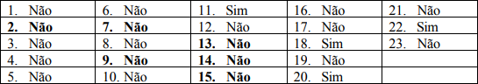Na tabela que segue as respostas Sim/Não são convertidas em Passa/Falha. A tabela registra as respostas consideradas Falhas para cada um dos itens do M-CHAT. Todas as perguntas foram grifadas em “Negrito” e representam os itens CRÍTICOS.

***3.3.2 Teste de Quociente do Espectro Autista para adultos (QA)***

O teste Quociente do TEA para adultos foi desenvolvido por Simon Baron-Cohen e alguns outros colegas. Seu objetivo fundamental é a detecção de quadros sutis de autismo em adultos, teste esse que é uma das ferramentas mais utilizadas internacionalmente.

O QA foi projetado para ser curto, fácil de usar e de marcar. É formado por 50 questões que avaliam cinco áreas diferentes, sendo divido em 10 questões para cada área, que por sua vez são: habilidade social (itens 1, 11, 13, 15, 22, 36, 44, 45, 47, 48); mudança de atenção (itens 2, 4, 10, 16, 25, 32, 34, 37, 43, 46); atenção aos detalhes (itens 5, 6, 9, 12, 19, 23, 28, 29, 30, 49); comunicação (itens 7, 17, 18, 26, 27, 31, 33, 35, 38, 39); imaginação (itens 3, 8, 14, 20, 21, 24, 40, 41, 42, 50).

Os níveis de sintomas do autismo podem ser classificados como:

**Nível 1**: Habilidades verbais normais, mas uma difícil comunicação. Pouca comunicação. Não aceita imposição de regras. Inflexibilidade para modificar alguma coisa que faça parte da rotina. Inteligência normal ou acima do normal.

**Nível 2**: Dificuldade na comunicação verbal (Conversas “estranhas” e simplificadas). Funcionamento mental normal ou abaixo do normal. Pouco contato visual. Alguns problemas comportamentais como andar na ponta dos pés ou girar.

* + - * **Nível 3**: Graves problemas na comunicação verbal, sendo que boa parte dessas pessoas não aprendem a falar. Funcionamento mental ou cognitivo prejudicado. Postura estranha. Coordenação motora problemática.

O objetivo será distinguir alguns comportamentos em pessoas que podem possuir o transtorno do autismo. Os itens para as perguntas são diferentes das vistas acima, onde o usuário iria preencher se sim ou não. Os itens das perguntas do QA são classificados como:

* Concordo totalmente.
* Concordo ligeiramente.
* Discordo ligeiramente.
* Discordo totalmente.

Para cada item crítico, itens marcados em vermelho, soma-se um ponto. Vale ressaltar que, os resultados obtidos através da soma dos pontos, são baseados nos estudos realizados por Simon Baron.

* **Faixa de pontuação:** 0-50 pontos
* **Mapa de pontuações:** Acima de 26 pontos, indicam fortes possibilidades para o transtorno. Abaixo de 26 pontos indicam baixas possibilidades para o transtorno.

# Pesquisas que efetivam esse mapa de pontuações:

* + - 79,3% das pessoas autistas pontuam 32 ou mais pontos.
    - A maioria dos indivíduos não autistas pontuam 16 em média.

Entretanto, este teste é apenas uma auto-avaliação inicial, e não um diagnóstico final de autismo seja qualquer pontuação obtida no teste.

**Tabela 03 –** Questionário para o teste do Quociente para Adultos

|  |  |  |  |  |
| --- | --- | --- | --- | --- |
| **Afirmações** | **Concordo totalmente** | **Concordo ligeiramente** | **Discordo ligeiramente** | **Discordo totalmente** |
| 1. Eu prefiro fazer coisas com outras pessoas que sozinho (a). |  |  |  |  |
| 2. Eu prefiro fazer as coisas sempre da mesma maneira. |  |  |  |  |
| 3. Quando tento imaginar uma coisa, tenho muita facilidade em criar uma imagem na minha mente. |  |  |  |  |
| 4. Com frequência fico tão absorvido (a) com alguma coisa que me esqueço de outras coisas. |  |  |  |  |
| 5. Frequentemente percebo pequenos sons, pequenos ruídos que outras pessoas não ouvem. |  |  |  |  |
| 6. Costumo prestar atenção aos números das placas de carros ou a outras sequências de informações do mesmo tipo. |  |  |  |  |
| 7. As outras pessoas com frequência me dizem que falei algo indelicado, apesar de eu achar que fui delicado (a). |  |  |  |  |
| 8. Quando leio uma história, consigo imaginar facilmente a aparência dos personagens. |  |  |  |  |
| 9. Sou fascinado por datas. |  |  |  |  |
| 10. Quando estou em um grupo social (trabalho, faculdade, entre amigos etc.), tenho facilidade em acompanhar conversas de pessoas diferentes ao mesmo tempo. |  |  |  |  |
| 11. Situações sociais são fáceis. (Tenho facilidade em situações sociais). |  |  |  |  |
| 12. Tenho tendência a notar detalhes que os outros não reparam. |  |  |  |  |
| 13. Prefiro ir a uma biblioteca que a uma festa. |  |  |  |  |
| 14. Tenho facilidade em inventar histórias. |  |  |  |  |
| 15. Tenho maior tendência a me aproximar de pessoas do que de coisas (Eu me atraio mais fortemente a pessoas do que a coisas) |  |  |  |  |
| 16. Tenho tendência a ter interesses fortes e fico incomodado (a) se não posso me dedicar a eles. |  |  |  |  |
| 17. Gosto de bater papo. |  |  |  |  |
| 18. Quando estou falando, as outras pessoas têm dificuldade em tomar a palavra. |  |  |  |  |
| 19. Os números me fascinam. |  |  |  |  |
| 20. Quando leio uma história, sinto dificuldade em entender as intenções dos personagens. |  |  |  |  |
| 21. Não gosto de ler livros de ficção. |  |  |  |  |
| 22. Tenho dificuldade em fazer novos amigos. |  |  |  |  |
| 23. Vejo constantemente padrões nas coisas que me rodeiam. |  |  |  |  |
| 24. Prefiro ir a um teatro que ir a um museu. |  |  |  |  |
| 25. Não fico incomodado (a) se minha rotina diária for alterada. |  |  |  |  |
| 26. Com frequência sinto que não sei manter uma conversa. |  |  |  |  |
| 27. Tenho facilidade em “ler nas entrelinhas” quando falam comigo. |  |  |  |  |
| 28. Geralmente me concentro mais no todo do que nos detalhes. |  |  |  |  |
| 29. Não sou muito bom/boa em lembrar números de telefone. |  |  |  |  |
| 30. Geralmente não reparo nas pequenas mudanças de uma situação ou pequenas mudanças na aparência de uma pessoa. |  |  |  |  |
| 31. Consigo perceber quando a pessoa com quem estou conversando fica entediada. |  |  |  |  |
| 32. Consigo facilmente fazer mais do que uma coisa ao mesmo tempo. |  |  |  |  |
| 33. Quando falo no telefone, não sei direito quando é a minha vez de falar. |  |  |  |  |
| 34. Gosto de fazer as coisas de forma espontânea. |  |  |  |  |
| 35. Com frequência sou o (a) último (a) que entende uma piada. |  |  |  |  |
| 36. Tenho facilidade em entender o que uma pessoa está pensando ou sentindo apenas olhando para o seu rosto. |  |  |  |  |
| 37. Se sou interrompido (a), consigo rapidamente voltar ao que estava fazendo. |  |  |  |  |
| 38. Sou bom/boa de papo. |  |  |  |  |
| 39. Os outros frequentemente me dizem que eu insisto muito nas mesmas coisas. |  |  |  |  |
| 40. Quando era criança, gostava de brincar de faz-de-conta com as outras crianças. |  |  |  |  |
| 41. Gosto de colecionar informação sobre categorias de coisas (p. ex., tipos de carros, de aves, de trens, de plantas, de dinossauros, etc.). |  |  |  |  |
| 42. Tenho dificuldade de me imaginar na pele de outra pessoa. |  |  |  |  |
| 43. Gosto de planejar com cuidado todas as atividades em que participo. |  |  |  |  |
| 44. Gosto de eventos sociais. |  |  |  |  |
| 45. Tenho dificuldade em entender as intenções das outras pessoas. |  |  |  |  |
| 46. Situações novas me deixam ansioso (a). |  |  |  |  |
| 47. Gosto de conhecer pessoas novas. |  |  |  |  |
| 48. Tenho uma postura conciliadora em situações de interação social. |  |  |  |  |
| 49. Tenho dificuldade em lembrar o dia do aniversário dos outros. |  |  |  |  |
| 50. Tenho muita facilidade em brincar de faz-de-conta com as crianças. |  |  |  |  |

**FoFFonte:** Simon Baron, (2001). The Autism Spectrum Quotient (AQ)

# 3.4 Uso da tecnologia para diagnósticos precoce

O avanço da tecnologia, nos últimos anos, vem se destacando por conta do seu grande impacto mundial e grandes mudanças significativas dentro de várias áreas da sociedade. Dentre essas áreas que vêm sendo afetadas pelo avanço da tecnologia, a saúde vem se destacando pelo grande uso de ferramentas mais elaboradas. Com esse avanço, a sociedade têm sido o principal beneficiário, pelo motivo que novos recursos digitais estão sendo desenvolvidos, e o acesso à informação está cada vez mais próximo da sociedade.

A inovação da tecnologia na saúde, através de novas ferramentas de desenvolvimentos digitais, oferece também diagnósticos mais precoces e precisos. Entretanto, qualquer diagnóstico deve ser visto por uma equipe multiprofissional, porém, tal situação nem sempre se apresenta como realidade em muitos locais (BAIO, J. MMWR Surveillance 2018).

Com uma maior propagação de meios de diagnósticos, a tecnologia vai permitindo uma visualização mais eficaz nos quadros clínicos. Os exames de imagem com recursos avançados, por exemplo, trazem maior qualidade e melhor definição, permitindo encontrar sinais e sintomas de doenças enquanto ainda estão pequenos. Com essa detecção antecipada, o tratamento começa mais cedo e maiores são as chances de sucesso. O paciente, portanto, ganha mais tranquilidade e bem-estar (BAIO; MMWR, 2018).

# Dispositivos Móveis

A utilização de *smartphones* hoje no cotidiano das pessoas, já se tornou algo rotineiro na vida destes indivíduos. De acordo com a ‘Revista Exame’, já no primeiro semestre de 2015, o número de *smartphones* conectados à *internet* tinha superado o de computadores, do total de 306 milhões de dispositivos conectados, 154 milhões eram *smartphones* (REVISTA EXAME, 2015).

Existem diversas plataformas de sistemas operacionais em uso nos smartphones atuais. Estas plataformas são formas que permitem o usuário interagir com os aplicativos e itens do *hardware* como: câmeras, GPS, microfones e alto-falantes. (CARLOS JEAN, 2017).

De acordo com o site TERRA (2013), às principais plataformas são:

* **Android**: Sistema operacional desenvolvido pela Google, com utilização de 70,1% do mercado. O que justifica sua ampla utilização é que as marcas e os modelos que possuem esse sistema são os mais variados, de aparelhos com muitos recursos aos modelos mais básicos ou simples (CARLOS JEAN, 2017).
* **iOS**: Introduzido inicialmente como “iPhone IOS" pela Apple em 2007 com o lançamento do primeiro iPhone. Na época, a plataforma não tinha nem mesmo uma loja de aplicativos, e seu maior atrativo era o fato de a interface ser totalmente otimizada para toque. Em 2008, a Apple reviu alguns conceitos e introduziu a App Store, uma das lojas de aplicativos com maior sucesso até hoje (PETER KIOS, 2015).

Quando se fala em desenvolvimento, pensamos em alguns modos, sendo eles *mobile, desktop* ou *web*. Para o desenvolvimento de um projeto, é necessário definir o modo em qual iremos trabalhar. O Brasil é o 5º país no ranking mundial de uso de *smartphones* diário (VALENTE, 2019), isso significa que o mercado está voltado mais para este lado, já que as pessoas possuem o maior uso diário de algum tipo de *smartphone.*

Contudo, o modo de desenvolvimento a ser escolhido para realização deste projeto foi o modo *mobile,* pois o mesmo tem uma abrangência maior de seus usuários em comparação aos outros modos de desenvolvimento, por isso, cresce na mesma proporção à busca por aplicações que satisfazem as necessidades dos usuários. Essas necessidades vão de entretenimento a aplicações para uso no trabalho e que são vinculadas aos sistemas corporativos, muitas vezes de grande porte.

A facilidade de utilização de smartphones que possuem o sistema operacional Android é de fato positiva e agradável. Segundo um estudo realizado pelo Google e respondido virtualmente através de um questionário, feito com 2.480 brasileiros com mais de 18 anos, 77% dos entrevistados dão preferência ao Android como sistema operacional *mobile*, por acreditarem que ele atende melhor às necessidades da população.

O Android é um sistema operacional criado em 2003 por Andy Rubin, Rico Miner e Nick Sears que logo fundaram a empresa Android Inc., cujo seu principal objetivo inicial era a criação de dispositivos móveis mais inteligentes, um sistema para câmeras fotográficas que posteriormente fora redirecionado para um sistema operacional mobile (HAMMERSCHMIDT, 2015).

Para o desenvolvimento de aplicações, a Google disponibiliza um kit de ferramentas chamado Android Software Development Kit (SDK). Segundo um estudo realizado por Ogliari e Brito (2014), a infraestrutura do Android é composta por uma pilha que inclui um sistema operacional Linux, um conjunto de bibliotecas, uma Application Programming Interface (API) chamada Android Runtime, aplicações preexistentes no Android e aplicações diversas.

**4 METODOLOGIA**

A fim de alcançar o objetivo deste trabalho, foram realizados os seguintes procedimentos.

* Identificar, categorizar e definir, os principais problemas ocorrentes em crianças e adultos portadoras do TEA;
* Seleção dos questionários do diagnóstico inicial – Crianças e adultos.
* Definir o design do aplicativo a ser desenvolvido;
* Realizar a implementação;
* Aplicação do aplicativo em um ambiente real;
* Avaliar a percepção dos usuários sobre o aplicativo desenvolvido;

# Identificar, categorizar e definir, os principais problemas que ocorrem em crianças portadoras de TEA

Nesta etapa, foi realizada uma revisão e definição sobre os principais problemas ocorridos em crianças que possuem o Espectro do Transtorno Autista.

# Seleção dos questionários do diagnóstico inicial – Crianças e adultos:

Seguindo como base os principais problemas que os indivíduos portadores do TEA possuem, esta etapa definiu uma linha de raciocínio baseada nesses problemas mais recorrentes. Linhas essas que representam questionários que já foram utilizados em alguns estudos diferentes deste, porém tendo como objetivo o mesmo. Ao mesmo tempo, foi definido que os problemas que são mais recorrentes em crianças com o transtorno, se diferem dos problemas dos adultos, gerando assim questionários diferentes para ambos.

# Definir corretamente toda estrutura de design do aplicativo a ser desenvolvido:

Com base nos problemas definidos no passo anterior, foi realizada uma análise, com o intuito de identificar os desafios, onde foi elaborado um documento de *design de interface.*

A fim de obter uma descrição do sistema para auxiliar na compreensão de como a aplicação deve se comportar, foi desenvolvido um documento base de análise de requisitos, para que possamos, no fim desta pesquisa, analisarmos alguns pontos que possam ser acrescentados ou descartados. Por fim, foi desenvolvido um documento arquitetural do sistema, de forma que obtenha uma análise antecipada do aplicativo para garantir que a abordagem deste projeto seja apresentada de forma clara e objetiva.

**4.4 Realizar a implementação e teste do aplicativo:**

Nesta etapa, foi realizada a implementação do aplicativo que foi construído utilizando a tecnologia de desenvolvimento de aplicativos híbridos *React Native*. Para controle e versionamento do código, foi utilizada a ferramenta de controle de versão *Git*, juntamente com o serviço de armazenamento de código em nuvem *Github*.

Link para download via git - https://github.com/IuriBreno/ufc-tea-react

# Aplicação do aplicativo em um ambiente real:

Esta etapa se deu após o desenvolvimento do aplicativo, onde o mesmo foi aplicado em um ambiente real para uso de adultos e crianças portadores de autismo. O teste do diagnóstico inicial no aplicativo para crianças foi todo respondido por seus pais. Já o teste para adultos, foi respondido por si próprio.

Para a realização dos testes, foram realizadas algumas publicações em redes sociais – *Instagram, Whatsapp e Facebook* – para que o público alvo fosse de um maior número possível, seja para adultos ou crianças. Os testes desta pesquisa foram realizados em dias distintos, sendo um no dia 06/10/2022 e os outros restantes no dia 07/10/2022.

O teste foi realizado com quatro adultos. Sendo três deles sem nenhum diagnóstico de autismo, porém todos com sinais relevantes do transtorno, e o outro com diagnóstico do autismo.

No teste para crianças, foram realizados com oito participantes que possuem sinais do transtorno, sendo que quatro destas possuem o transtorno com o diagnóstico, e as outras quatro crianças não possuíam o diagnóstico até a finalização deste estudo.

# Avaliar a efetividade do aplicativo desenvolvido:

Todos os integrantes que participaram deste experimento, realizaram um *feedback* do aplicativo através de um formulário, consequentemente, participaram do teste de diagnóstico inicial do transtorno. A pesquisa foi realizada dentro do próprio ambiente familiar dos participantes desta pesquisa para que todos pudessem se sentir mais confortável, onde todos também assinaram um termo de consentimento desta pesquisa.

A efetividade deste aplicativo pode ser considerada através de perguntas que já haviam sido realizadas por especialistas para essas crianças, onde os testes de diagnóstico condizem com o laudo médico, para ambos os testes aplicados para os diferentes adultos.

***4.6.1 Perguntas realizadas no questionário para todos os participantes desta pesquisa***

1. Qual seu nome?
2. O teste foi realizado para um adulto ou criança?
3. Quantos anos você, seu filho (a), enteado ou conhecido tem?
4. Você já possui um diagnóstico assinado por um especialista?
5. Caso a resposta anterior tenha sido “Sim”, o teste do aplicativo foi de acordo com o diagnóstico do especialista?
6. Você se sentiu confortável pelo diagnóstico inicial do aplicativo?
7. O aplicativo foi fácil de usar?
8. O teste foi fácil de ser realizado?
9. O aplicativo lhe mostrou informações relevantes sobre o autismo?
10. O que você achou do aplicativo ter teste para adultos e para crianças?
11. O resultado do teste lhe incentivou a procurar um especialista?
12. Qual a nota você dá para esse trabalho?
13. Deixe aqui sua sugestão ou um comentário sobre o aplicativo!

# RESULTADOS

Nesta seção, serão apresentados os resultados obtidos nesta fase de estudo.

# Pesquisa

A princípio, foi preciso buscar mais informações sobre as principais deficiências encontradas com crianças que possuem autismo. Foi constatado que um dos principais problemas ocorridos com essas crianças que possuem o transtorno, é o reconhecimento de emoções de seus próprios familiares e bloqueios de interação social. Outro tópico discutido foi à deficiência de um diagnóstico preciso, rápido e eficiente para adultos que possuem o transtorno, onde muitos destes deixam de buscar informações sobre o assunto e assim, acabam descartando uma maior probabilidade de diagnóstico precoce do transtorno. Sobre os direitos que muitos pais possuem e não tem conhecimento, o maior problema apresentado foi a escassez de informação sobre o assunto, e como conseguir que esse direito seja ligado diretamente ao indivíduo que possui o transtorno.

# Desenvolvimento

Nesta fase, onde foi realizado todo o planejamento e desenvolvimento de design do aplicativo e estrutura, foi realizado um estudo sobre as ferramentas que seriam usadas, como por exemplo, o Android Studio. Decidindo assim a ferramenta, começamos o desenvolvimento do aplicativo.

# Requisitos do sistema

* + 1. **Objetivo**: Apresentará um texto informativo sobre o objetivo do tal projeto.
    2. **Conhecendo o autismo**: Tela destinada para mostrar ao usuário sobre o autismo: Como surgiu, onde, quando, pesquisas e alguns outros tópicos.
    3. **Murais de notícias**: Área somente para uma lista de notícias sobre o tal assunto.
  1. **Diagnóstico Inicial**

Um chat de mensagens onde o usuário vai interagir com uma com algumas perguntas baseado em sua escolha de diagnóstico. Caso o diagnóstico seja para crianças, usuário só poderá responder com SIM ou NÃO. Caso seja para adultos, as respostas deverão ser Concordo totalmente, concordo ligeiramente, discordo ligeiramente ou discordo totalmente. Por fim, o nosso aplicativo mostrará um nível do transtorno do participante baseado em suas perguntas respondidas. Podendo também ter alguns outros resultados, como: “Procure um especialista”, ou “através destes informes, estamos lhe enviando um link para melhor lhe ajudar”. Imagens resultantes do aplicativo *mobile* em desenvolvimento

**Figura 6** – Telas do aplicativo desenvolvido

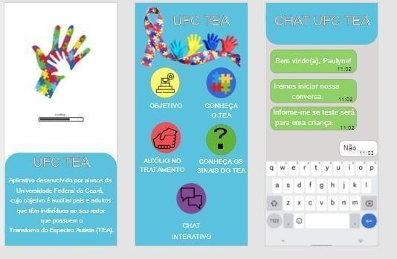**Fonte** – Desenvolvimento, versão 1.1 - Iuri Breno (2022).

* A primeira imagem é a abertura do aplicativo, onde é mostrado nosso logotipo e a informação sobre este projeto.
* Na imagem centralizada, são mostradas as opções dos cinco menus.
  + Objetivo
  + Conheça o TEA
  + Auxílio no tratamento
  + Conheça os sinais do TEA
  + Chat Interativo
* Na figura 7, é mostrada a imagem de um chat, onde o usuário deverá interagir com um robô, para que no fim, fosse possível termos um diagnóstico do transtorno para o usuário.

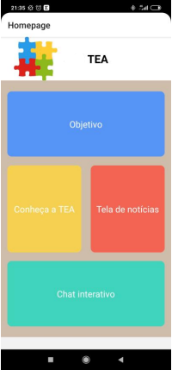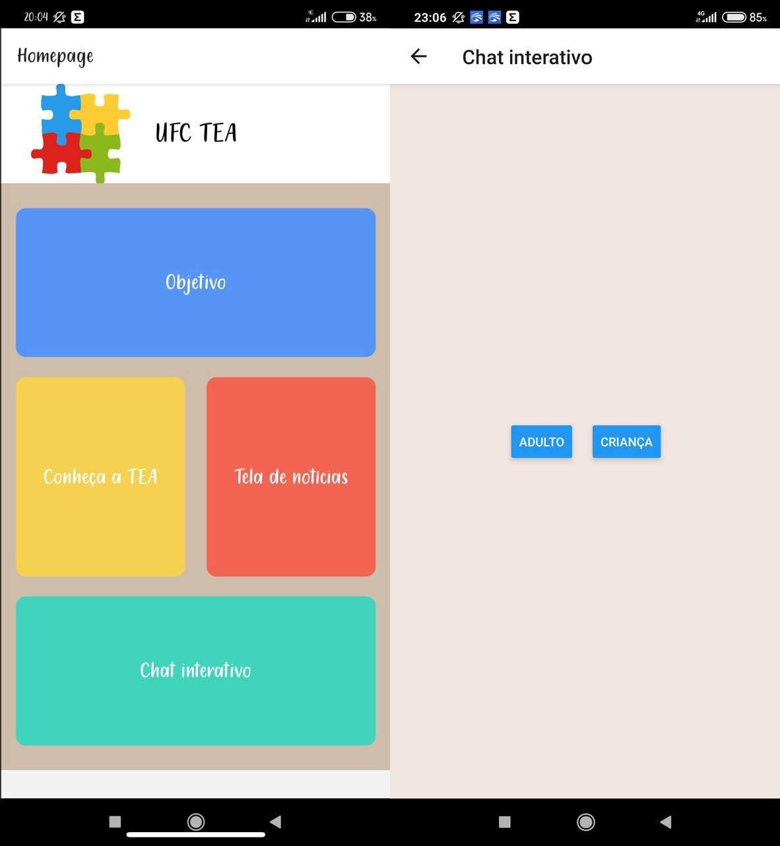**Figura 7** – Telas do aplicativo finalizado.

**Fonte** – Desenvolvimento, versão 1.2 - Iuri Breno (2022).

* A imagem do lado esquerdo mostra a tela inicial do aplicativo, onde são apresentadas as quatro opções do menu de navegação.
  + Objetivo – Tela responsável pela contextualização do objetivo do aplicativo.
  + Conheça o TEA – Tela com a explicação do conceito da sigla TEA.
  + Tela de notícias – Exibição de principais notícias relacionais ao TEA.
  + Chat Interativo – Tela com as perguntas referente ao teste de diagnóstico inicial para crianças e adultos.
* A imagem do lado direito mostra a tela para diagnóstico inicial do usuário, onde o mesmo deverá escolher se deseja realizar o teste para um adulto ou criança.

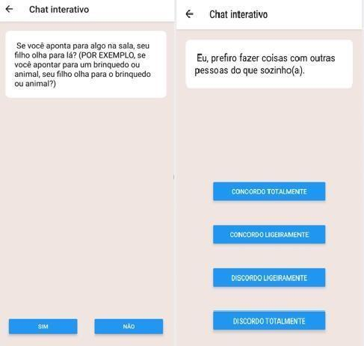**Figura 8** – Telas do aplicativo finalizado.

**Fonte** – Desenvolvimento, versão 1.2 - Iuri Breno (2022).

* A imagem do lado esquerdo representa uma pergunta do teste de diagnóstico inicial para criança, onde o mesmo terá que escolher entre a opção SIM ou NÃO.
* A imagem do lado esquerdo representa uma pergunta do teste de diagnóstico inicial para adultos, onde o mesmo terá que escolher algumas das opções citadas.
* Ambas as imagens mostram as perguntas que podem ser vistas no aplicativo real, sendo elas elaboradas por psicólogos em estudos anteriores a este.

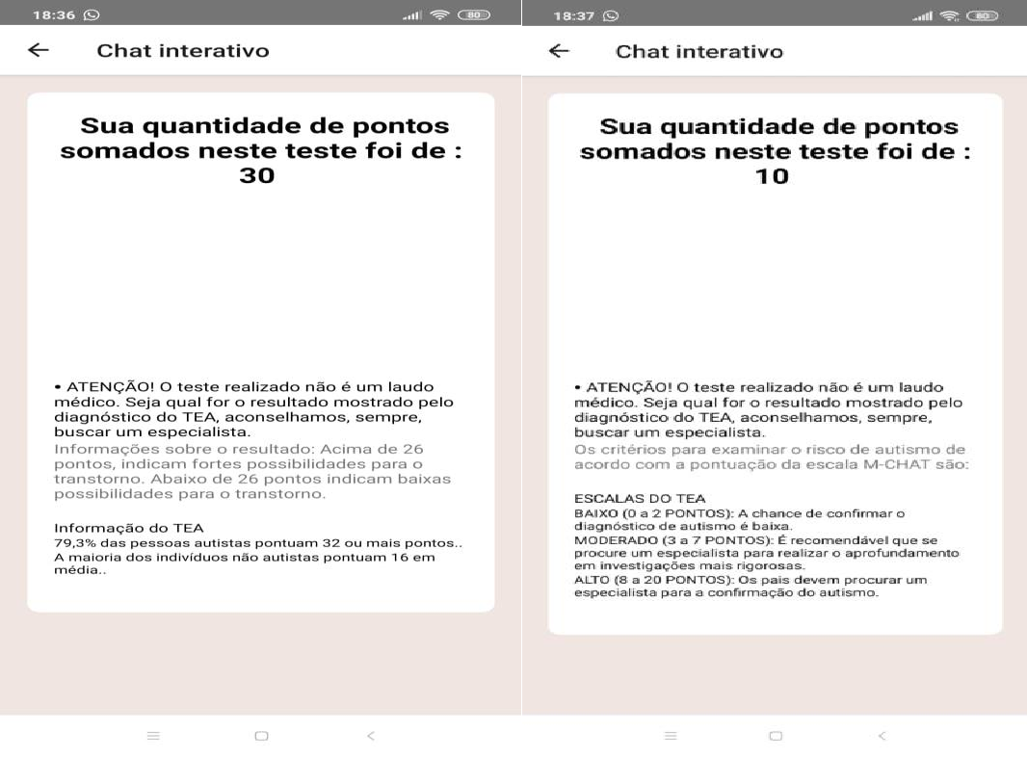**Figura 9** – Telas do aplicativo finalizado.

**Fonte** – Desenvolvimento, versão 1.2 – Iuri Breno (2022)

* A imagem do lado esquerdo representa a finalização do teste de diagnóstico inicial para adultos, onde será o resultado do teste. Este resultado poderá ser classificado em dois módulos:
  + Módulo 1: Quantidade de pontos obtidos no teste, de acordo com as perguntas respondidas, no caso da primeira foto, a quantidade de pontos obtidos no teste foram 30 pontos, já na segunda foto, ao lado esquerdo, a quantidade de pontos obtido no teste foram 10 pontos.
  + Módulo 2: Informações que foram adquiridas durante a pesquisa, na qual essas informações irão mostrar uma determinada escala de pontos dentro deste teste.
* A imagem ao lado direito representa a finalização do teste de diagnóstico inicial para crianças, onde serão mostradas as informações e níveis de acordo com o resultado obtido no teste.

# Pontos conclusivos

Ao início desta pesquisa, tínhamos planejado a criação de um jogo mobile para crianças que possuem autismo, como forma de auxílio no tratamento no Transtorno do Espectro Autista. Logo, percebemos algumas ocasiões que poderiam dificultar esse trabalho, por exemplo, a questão de a interação social ser uma das principais características de crianças autistas, e para isso, uma boa comunicação familiar e social teria que ser realizada como forma de tratamento. Com isso, faríamos com que as crianças passassem mais tempo no celular jogando do que praticando uma comunicação social com familiares ou colegas.

Em virtude dos fatos mencionados acima, mudamos a direção do objetivo desta pesquisa, onde buscamos nesta parte final do trabalho auxiliar crianças e adultos no diagnóstico precoce e inicial. O auxílio no diagnóstico inicial é um grande avanço para esses indivíduos que possuem aspectos relevantes do transtorno, já que o diagnóstico tardio pode trazer consequências mais severas, como descritas neste trabalho.

Por fim, trouxemos aqui alguns resultados da avaliação e efetividade desta pesquisa baseadas com práticas realizadas no mundo real por crianças e adultos que participaram e colaboraram com este trabalho.

O gráfico ao lado representa a quantidade de participantes na pesquisa, totalizando nove entrevistados, sendo **seis crianças e três adultos**.

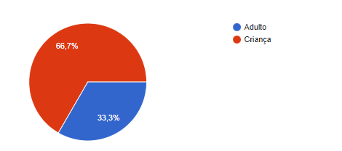

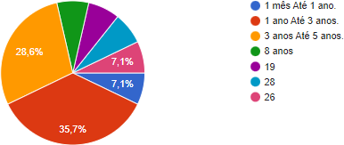O gráfico a cima representa a porcentagem de participantes por idade. **No total de 14 respostas.**

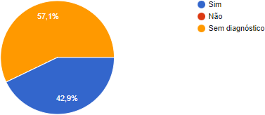Este gráfico representa o quantitativo de acerto do diagnóstico do aplicativo, ou seja, representa se de fato o teste do aplicativo foi de acordo com o diagnóstico do especialista. **Total de 14 respostas, sendo oito sem diagnósticos e seis com diagnóstico.**

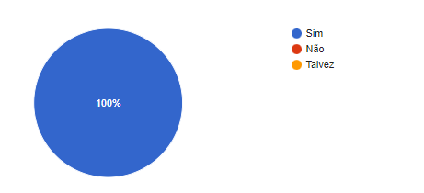Gráfico que representa se o aplicativo, no geral, foi fácil de ser utilizado. **Total de nove respostas.**

Este gráfico representa a porcentagem da facilidade de realização do teste de diagnóstico do transtorno. **Total de nove respostas, sendo seis com respostas para sim e três para não.**

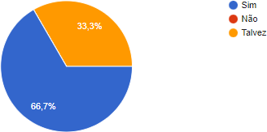

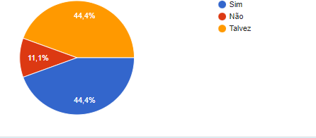

Quantitativo de pessoas que foram incentivados a procurarem um especialista após o teste. **Total de nove respostas, sendo quatro para sim, quatro para não, e um para talvez.**

Diante destes números coletados durante pesquisa de campo no mundo real, podemos considerar, por meio de comentáriosextras obtidos na pesquisa, alguns pontos conclusivos, sendo eles:

“Aplicativo com funcionalidade direta e clara. Se colocar vídeos para mostrar alguns conceitos sobre o autismo, ficaria melhor ainda.”

* + “Ótimo trabalho. É uma pena que meu filho tenha características de autismo. O diagnóstico foi preciso e realmente meu filho apresenta todos os sinais.”
  + “Muito bom o trabalho, que pena que não tem para iPhone.”
  + “Aplicativo voltado para o transtorno, assim, poderiam dar dicas de lugares ou especialistas para acompanhamentos.”
  + “O teste mostrou risco médio e realmente meu filho apresenta poucos sinais para o transtorno. Irei procurar um especialista. Teriam alguma recomendação de médicos?”.
  + “Muuitas perguntas para adultos.”
  + “Sem comentários.”
  + “Mais divulgação do trabalho e do aplicativo.”
  + “Menos perguntas no teste para adultos.”
  + “Mais informações sobre os direitos dos pais.”
  + “Um foco maior para os pais.”
  + “Deixar mais claro as perguntas, ou deixar com mais exemplos.”
  + “Sem sugestões.”
  + “Muitas perguntas, ela não sabia ler e não tinha paciência."

# 6 CONCLUSÃO

O Transtorno do Espectro Autista é considerado uma anomalia de alta complexidade, que pode e deve ser tratado o quanto antes. Portanto, o diagnóstico precoce do TEA é um divisor de águas para os indivíduos que irão conseguir uma maior autonomia futuramente e as que estarão sempre dependentes de alguém. Quanto mais cedo tiver um diagnóstico, mais ações de intervenção poderão ser realizadas e aproveitadas, visto que quanto mais tardia a percepção do autismo, mais consolidados estarão os sintomas.

Já o transtorno que ocorre em adultos, é perceptível que muitos destes indivíduos abandonam alguns tratamentos que devem ser seguidos, apesar destes nem saberem que se encaixam dentro de perfis que possuem o transtorno.

O aplicativo desenvolvido nesta pesquisa, relacionado à tecnologia da informação e comunicação, é de grande relevância, já que o mesmo se encaixa no papel de auxiliar crianças e adultos em um diagnóstico inicial do transtorno e contribuindo de forma relevante para o seu desenvolvimento cognitivo.

# Trabalhos futuros

Devido o curto tempo para desenvolvimento deste trabalho, recomenda-se a busca de parcerias para realizar sua aplicação em um público maior. As prefeituras podem ser parceiras do projeto, beneficiando-se da divulgação de notícias dentro do aplicativo ou até mesmo para informações sobre trabalhos, estudos, entre outros. A busca para realização do teste com um público maior também traria benefício na análise da usabilidade do aplicativo.

É sugerida pelos participantes da pesquisa uma interface com exposição de vídeos que mostrem o dia-a-dia de uma criança autista e dos pais dentro de um ambiente familiar com estas crianças, além de ser solicitada a indicação de profissionais que possam fechar um diagnóstico final.

Dentro das ferramentas do aplicativo pode ser acrescentada a funcionalidade de mostrar notícias atualizadas automaticamente, trazendo mais infomações para quem o acessa e permitindo um maior conhecimento em torno do assunto e assim melhorar a maneira que cada pessoa lida com o TEA.

Por fim, também foi sugerida a “expansão” do UFCTEA para a plataforma iOS, a fim de se ter um maior alcance do aplicativo, tendo em vista o alto número de pessoas que usam tal plataforma.

**REFERÊNCIAS**

ALICE, Maria: **Transtorno do Espectro Autista(TEA)**. Disponível em: [http://plenamente.com.br/artigo.php?FhIdArtigo=207.](http://plenamente.com.br/artigo.php?FhIdArtigo=207) Postado em 2014.

AMERICAN PSYCHIATRIC ASSOCIATION. **Diagnostic and Statistical Manual of Mental Disorders (DSM-1®)**. *American Psychiatric Pub*, 1952.

AMERICAN PSYCHIATRIC ASSOCIATION. **Diagnostic and Statistical Manual of Mental Disorders (DSM-3®)**. *American Psychiatric Pub*, 1980.

AMERICAN ACADEMY OF PEDIATRICS. **American Academy of Pediatrics, Committee on Children With Disabilities. The pediatrician's role in the diagnosis and management of autistic spectrum disorder in children. Pediatrics. 2001; 107:1221– 1226. CARLOS, Jean. Aplicativo Mobile para busca de restaurantes. 2017**. Disponível em [http://repositorio.roca.utfpr.edu.br/jspui/bitstream/1/8166/1/PB_COADS_2017_1_05.pdf.](http://repositorio.roca.utfpr.edu.br/jspui/bitstream/1/8166/1/PB_COADS_2017_1_05.pdf) Acesso em 18 jun. 2019.

BAIO, J. WIGGINS, L., CHRISTENSEN, D. L., MAENNER, M. J., DANIELS, J., WARREN, Z., & DURKIN, M. S. (2018). **Prevalence of autism spectrum disorder among children aged 8 years-autism and developmental disabilities monitoring network, 11 sites, United States, 2014**. MMWR Surveillance Summaries, 67(6).

CHAKRABARTI, S.; FOMBONNE, E. **Pervasive developmental disorders in preschool children: Confirmation of high prevalence**. American Journal of Psychiatry, v.126, p.133- 1141 2005.

CHAKRABARTI, S. (2009). **Early identification of Autism. Indian Pediatrics,** 46(17), 412-414. CHAWARSKA, K. PAUL, R., KLIN, A., HANNIGEN, S., DICHTEL, L., &VOLKMAR, F. (2007) **Parental recognition of developmental problems in toddlers with ASD. Journal of Autism and Developmental Disorder, 37, 62-73.**

JOHNSON, C. P. (2008). **Recognition of autism before age 2 years. Pediatrics in Review**, 29, 86-96.

KIOS, Peter. **iOS predecessors: the evolution of Apple 's mobile platform through the years, set. 2015.** Disponível em [https://www.phonearena.com/news/iOS-9s-predecessors-the-evolution-of-](http://www.phonearena.com/news/iOS-9s-predecessors-the-evolution-of-Apples-mobile-plat) [Apples-mobile-plat](http://www.phonearena.com/news/iOS-9s-predecessors-the-evolution-of-Apples-mobile-plat) form-through-the-years_id68280. Acesso em 18 jun. 2019.

LAMPREIA, C. **Autismo: manual ESAT e vídeo para rastreamento precoce.** Rio de Janeiro: Ed. PUC-Rio; São Paulo: Edições Loyola, 2013.

# RAMALHO, G.; CORRUBLE, V. Introdução sobre o papel da inteligência artificial nos jogos digitais. In: Moita, F. M. G. S. C. e Silva, E. M. e Souza, R. P. (org.) Jogos Eletrônicos: Construindo Novas Trilhas. Campina Grande: EDUEP. [S.l.: s.n.], 2007.

REVISTA EXAME. **O número de *smartphones* supera o número de computadores no Brasil. 2015.** Disponível em: [<http://exame.abril.com.br/tecnologia/noticias/numero-de-*smartphones*-supera-o-](http://exame.abril.com.br/tecnologia/noticias/numero-de-smartphones-supera-o-decomputad) [decomputad](http://exame.abril.com.br/tecnologia/noticias/numero-de-smartphones-supera-o-decomputad) ores-no-brasil>. Acesso em: 20 de abr. de 2017.

# SCHECHTER, R.; GRETHER, J. K. Continuing increases in autism reported to California’s Developmental Services System: Mercury in retrograde. Archive of General Psychiatry, v.65, n.1, p.19-24. 2008.

SILVA, A. B. B**. Mundo singular: entenda o autismo.** Rio de Janeiro: Objetiva, 2012.

SILVA, M.; MULICK, J. A**. Diagnosticando o Transtorno Autista: Aspectos Fundamentais e Considerações Práticas. Psicologia Ciência e Profissão**. 2009, 29 (1), 116- 131.

TERRA. TOP 5 – **Cinco sistemas operacionais para celular. 2015**. Disponível em:

[<http://noticias.terra.com.br/ciencia/top-5-cinco-sistemas-operacionais-paracelular,1e40d2b8](http://noticias.terra.com.br/ciencia/top-5-cinco-sistemas-operacionais-paracelular%2C1e40d2b8) 34bdd310VgnCLD2000000dc6eb0aRCRD.html> Acesso em: 18 mar. 2017.

HAMMERSCHMIDT, Roberto. **Linha do tempo: por dentro da evolução do Android. 2015.** Disponível em: [<https://www.tecmundo.com.br/android/82344-linhatempo-dentro-evolucao-do-](http://www.tecmundo.com.br/android/82344-linhatempo-dentro-evolucao-do-sistema-andr) [sistema-andr](http://www.tecmundo.com.br/android/82344-linhatempo-dentro-evolucao-do-sistema-andr) oid.htm>. Acesso em: 13 jun. 2017.

PRENSKY. **The book 'Digital Game-Based Learning', 2019.** Disponível em [http://www.twitchspeed.com/benefits-of-buying-digital-game-based-learning-by-mar-prensky/.](http://www.twitchspeed.com/benefits-of-buying-digital-game-based-learning-by-mar-prensky/)

VALENTE, Jonas. **Ranking mundial do uso de *smartphones* diário; Agência Brasil.** Publicado em 18 de jan. 2019. Disponível em: <http://agenciabrasil.ebc.com.br/geral/noticia/2019-01/brasil-foi-5o-pais-em-ranking-de-uso-di> ario- de-celulares-no-mundo.

Werner, E. & Dowson, G. (2005**). Validation of the phenomenon of autistic regression using home videotapes. Archives of General Psychiatry**, 62, 889-895.

Werner, E. Dawson, G. Munson, J. & Osterling, J. (2005). **Variation in early developmental course in autism and its relation with behavioral outcome at 3-4 years of age**. Journal of Autism and Developmental Disorders, 35(3), 337-350.

**APÊNDICE A – QUESTIONÁRIO AVALIATIVO SOBRE O APLICATIVO UFC TEA**

*A.1 Apresentação*

Olá, me chamo Iuri Breno e sou aluno da UFC – Campus Quixadá, da turma de Engenharia de Software. Estou realizando essa pesquisa para o Trabalho de Conclusão de Curso (TCC), acerca do uso de um aplicativo mobile para auxílio e diagnóstico do transtorno do Espectro Autista. Este trbalho tem como propósito auxiliar crianças e adultos que possuem ou podem possuir o Transtorno do Espectro Autista. O questionário UFC TEA é voltado para buscarmos soluções, idéias ou comentários sobre o uso do aplicativo mobile.

*A.2 Perguntas gerias*

1. *Qual seu nome? \**
2. *O teste foi realizado para um adulto ou criança? \**
   1. *Adulto*
   2. *Criança*
3. *Quantos anos você, seu filho (a), enteado ou conhecido tem? \**
   1. *1 mês até 1 ano*
   2. *1 ano até 3 anos*
   3. *3 anos até 5 anos*
   4. *Outro*
4. *Você já possui um diagnóstico assinado por um especialista?\**
   1. *Sim*
   2. *Não*
5. *Caso a resposta anterior tenha sido "Sim", o teste do aplicativo foi de acordo com o diagnóstico do especialista? \**
   1. *Sim*
   2. *Não*
   3. *Sem diagnóstico*
6. *Você se sentiu confortável pelo diagnóstico do aplicativo? \**
   1. *Sim*
   2. *Não*
   3. *Talvez*
7. *O aplicativo foi fácil de usar? \**
   1. *Sim*
   2. *Não*
   3. *Talvez*
8. *O aplicativo lhe mostrou informações relevantes sobre o autismo? \**
   1. *Sim*
   2. *Não*
   3. *Talvez*
9. *O teste foi fácil de ser realizado? \**
   1. *Sim*
   2. *Não*
   3. *Talvez*
10. *O que você achou do aplicativo ter teste para adultos e para crianças? \**
11. *O resultado do teste lhe incentivou a procurar um especialista? \**
    1. *Sim*
    2. *Não*
    3. *Talvez*
12. *Qual a nota que você dá para esse trabalho? \**
    1. *0 á 3*
    2. *4 á 7*
    3. *Oito á 10*
13. *Deixe aqui sua sugestão ou um comentário sobre o aplicativo!*

**APÊNDICE B – TERMO DE CONSENTIMENTO**

Olá, me chamo Iuri Breno e sou aluno da UFC – Campus Quixadá, da turma de Engenharia de Software. Estou realizando essa pesquisa para o Trabalho de Conclusão de Curso (TCC), acerca do uso de um aplicativo mobile para auxílio e diagnóstico do transtorno do Espectro Autista. Este trabalho tem como propósito auxiliar crianças e adultos que possuem ou podem possuir o Transtorno do Espectro Autista. O questionário UFC TEA é voltado para buscarmos soluções, idéias ou comentários sobre o uso do aplicativo mobile.

Eu concordo em participar voluntariamente do presente estudo como participante. O pesquisador me informou sobre tudo o que vai acontecer na pesquisa, o que terei que fazer, inclusive sobre os possíveis riscos e benefícios envolvidos na minha participação. O pesquisador me garantiu que eu poderei sair da pesquisa a qualquer momento, sem dar nenhuma explicação, e que esta decisão não me trará nenhum tipo de penalidade ou interrupção de meu tratamento.

ACEITO PARTICIPAR [ ]

NÃO ACEITO PARTICIPAR [ ]

Nome voluntário (a):

Data: / /

**APÊNDICE C – DOCUMENTO DO APLICATIVO UFC TEA**

*C.1 Histórico de revisões deste documento*

|  |  |  |  |
| --- | --- | --- | --- |
| **DATA** | **VERSÃO** | **DESCRIÇÃO DA ALTERAÇÃO** | **AUTOR** |
| 07/06/2022 | 1 | CRIAÇÃO DESTE DOCUMENTO | IURI BRENO |
| 09/06/2022 | 2 | MUDANÇA NO REQUISITO R2 | IURI BRENO |
| 12/06/2022 | 3 | INCLUSÃO DO WIREFRAME NO DOCUMENTO | IURI BRENO |
| 15/06/2022 | 4 | CONCLUSÃO DO DOCUMENTO | IURI BRENO |

*C.2 Problema de negócio*

Devido ao alto índice de pessoas que têm indivíduos próximos que possuem o Transtorno do Espectro Autista, este trabalho terá como propósito expor notícias, murais e artigos sobre os direitos.

O trabalho terá também, um propósito de direcionar os usuários ao conhecimento de níveis de autismo sobre um determinado indivíduo.

*C.3 Requisitos do sistema*

**R1 –** Possuir quatro opções de menus distintas

1. **Objetivo:** Através dessa tela, apresentará um texto informativo sobre o objetivo do tal projeto.

2. **Conhecendo o autismo:** Tela destinada para mostrar ao usuário sobre o autismo. Como surgiram, aonde, quando, pesquisas e alguns outros tópicos.

3. **Murais de notícias:** Área somente para uma lista de notícias sobre o tal assunto.

4. **Chat Interativo:** Um chat de mensagem onde o usuário vai interagir com uma “árvore de dados”, onde ele só vai interagir com opções de SIM ou NÃO.  Por fim, o nosso chat deverá mostrar se o tal usuário tem autismo, ou não.  Podendo também ter alguns outros resultados, como: Procure um especialista, Através destes informes, estamos lhe enviando um link para melhor lhe ajudar sobre esse tipo de situação.

**R2 –** Na tela de CHAT INTERATIVO, deve filtrar por dois tipos: Crianças ou Adultos.  .

∙ **Criança:** Seguira a árvore da tabela 02

∙ **Adultos:** Seguira a árvore da tabela 03

**APÊNDICE D – CONTEÚDOS DAS INTERFACES DO APLICATIVO FINAL**

Neste apêndice é mostrado todo o conteúdo que foi desenvolvido dentro do aplicativo.

**Tela 01 – Objetivo.**

O projeto UFC TEA foi iniciado em 2019, por mim, Iuri Breno, e pela minha orientadora Paulyne Jucá. O intuito do projeto, neste primeiro estudo, era a criação de um jogo para crianças que possuem o Transtorno do Espectro Autista. Agora, em 2022, foi desenvolvida uma segunda versão do aplicativo, cujo objetivo nesse momento, é passarmos algumas informações para nossos usuários. Essas informações podem ser divididas em alguns tópicos, como: Notícias sobre o assunto, alguns conceitos que envolvem o Transtorno e como chegar ou detectar se um determinado indivíduo possui o Transtorno. Além do mais, o aplicativo conta com um *chat* interativo, onde o objetivo deste *chat* é o usuário ter uma base de como se comporta um usuário em um determinado nível de Transtorno. Este nível pode ser determinado ou caracterizado através de algumas perguntas, onde as mesmas foram desenvolvidas através de pesquisas e estudos na área.

**Tela 02 – Conhecendo o autismo.**

● Nomenclatura.

O autismo - nome técnico oficial: transtorno do espectro do autismo (TEA) - é uma condição de saúde caracterizada por déficit na comunicação social (socialização e comunicação verbal e não verbal) e comportamento (interesse restrito ou hiperfoco e movimentos repetitivos).

● Quando e como surgiu o TEA.

Os primeiros casos e pesquisas do transtorno foram desenvolvidos pelo psiquiatra austríaco, Leo Kanner, quando o mesmo observava crianças com um comportamento atípico. Tais comportamentos esses que dificultavam a relação social com outros indivíduos. Em seus estudos, realizados no ano de 1943, Kanner apontaria também para as respostas incomuns dadas pelas crianças ao ambiente, dessa forma, cunhando o nome “distúrbio artístico do contato afetivo” como sendo a origem das dificuldades apresentadas.

● Causas do TEA.

As causas do autismo são majoritariamente genéticas. Confirmando estudos recentes anteriores, um trabalho científico de 2019 demonstrou que fatores genéticos são os mais importantes na determinação das causas (estimados entre 97% e 99%, sendo 81% hereditário), além de fatores ambientais (de 1% a 3%) ainda controversos, que também podem estar associados como, por exemplo, a idade paterna avançada ou o uso de ácido valpróico na gravidez.

● Tratamentos e sinais.

Os sinais do Transtorno do Espectro Autista já podem ser percebidos a partir de um ano de idade, sendo que em alguns casos mais graves, podem ser perspectivas até mesmo antes de completar um ano. Mesmo alguns casos sendo mais complexos que outros, o tratamento deve-se iniciar de imediato, mesmo que ainda não seja confirmado o determinado caso. Com esse início de tratamento precoce, segundo a Sociedade Brasileira de Pediatria, pode-se aumentar cada vez mais a qualidade de vida de cada indivíduo.

Uma das terapias mais utilizadas, por psicólogos, é a terapia ABA (sigla em inglês para Applied Behavior Analysis — em português, análise aplicada do comportamento). O tratamento para autismo é personalizado e interdisciplinar, ou seja, além da psicologia, pacientes podem se beneficiar com intervenções de fonoaudiologia, terapia ocupacional, entre outros profissionais, conforme a necessidade de cada autista.

Na escola, um mediador pode trazer grandes benefícios, no aprendizado e na interação social. Alguns sintomas como irritabilidade, agitação, auto-agressividade, hiperatividade, impulsividade, desatenção, insônia e outros podem ser tratados com medicamentos, que devem ser prescritos por um médico. Dentre os medicamentos indicados a risperidona, que é da classe dos antipsicóticos atípicos, é o mais comum deles.

**Tela 03 – Tela de notícias.**

● *Notícia 01*: Dia mundial de conscientização do Autismo: 2 de Abril.

Em 2007, a ONU declarou todo 2 de abril como o Dia Mundial de Conscientização do Autismo, quando cartões-postais do mundo todo se iluminam de azul (cor escolhida por haver, em média, 4 homens para cada mulher com TEA)... Leia mais em: (https://upi.ufv.br/informativo/02-de-abril-dia-mundial-da-conscientizacao-do-autismo/)



● *Notícia 02*: Dia do orgulho Autista: 18 de Junho.

O dia 18 de junho é o Dia do Orgulho Autista (representado pelo símbolo da neurodiversidade, o infinito com o espectro de cores do arco-íris), considerando o autismo como identidade, uma característica da pessoa — data celebrada originalmente em 2004, pela organização britânica Freedom (AFF). Leia mais. (https://www12.senado.leg.br/noticias/infomaterias/2020/06/orgulho-autista-e-celebrado-em-18-de-junho-mas-caminho-para-inclusao-ainda-e-longo )



● *Notícia 03:* Estudos abrem novas possibilidades de tratamento para o Aautismo.

Grupo desvendou mecanismo causador da síndrome de Pitt-Hopkins, disfunção neuropsiquiátrica com características de transtorno do espectro autista (TEA). Leia mais. (https://veja.abril.com.br/saude/estudo-abre-novas-possibilidades-de-tratamento-para-forma-de-autismo/ )



● *Notícia 04*: ANS amplia cobertura de planos para tratamento de autismo e de outros transtornos.

A partir de 1º de julho, passa a ser obrigatória a cobertura para qualquer método ou técnica indicado pelo médico para o tratamento desses pacientes. Leia mais. (https://www.cnnbrasil.com.br/saude/ans-amplia-cobertura-de-planos-para-tr atamento-de-autismo-e-de-outros-transtornos/ )



● *Notícia 05*: Condições de saúde mental são incompreendidas, aponta novo relatório da OMS.

 Área é negligenciada em todo o mundo, levando à subnotificação de transtornos e dificuldades para o acesso ao tratamento adequado, diz Organização Mundial da Saúde. Leia mais (https://www.cnnbrasil.com.br/saude/condicoes-de-saude-mental-sao-incompreendidas-aponta-novo-relatorio-da-oms/ )

https://lh6.googleusercontent.com/8lDcDSA4jCZnj5KCjIQiVc4DROTaWkli2lbHJpN64UThNnUf6sZ9R_sBOkiBzltkjPYyKq27qyuSQicxaZL98DiNG5hnaWh9YXXFQ7d52u7L6XiL9hZvR6Jjna1hZ5DWYcCfwBYxSqUKMZ_Wl0_DFt7tZ8K-CVD_4nlnCATxKWSL9gAM-djC_cIyyVIatA

**Tela 04 – Chat Interativo**

Nesta fase, será solicitado ao usuário que informe se ele deseja realizar, dentro da tela de um chat interativo, um teste de diagnóstico inicial para crianças ou adultos, em forma de dois botões.



Já obtendo a resposta do usuário de qual teste ele deseja, na mesma tela o mesmo terá o início do teste de diagnóstico.

**APÊNDICE E – APLICATIVO FINAL DESENVOLVIDO**

* **Tela de início:**



* **Tela de Objetivo:**

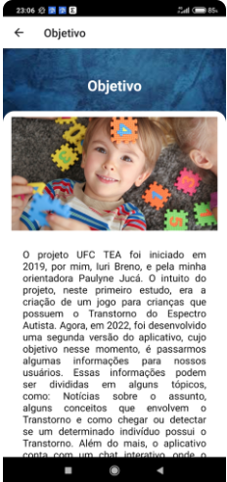

* **Tela de Conheça o TEA:**

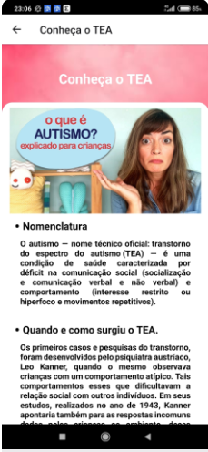

* 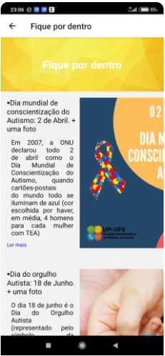**Tela de Notícias:**
* **Tela do Chat Interativo para crianças por modo intaretivo em mesma tela –(Sequencialmente):**

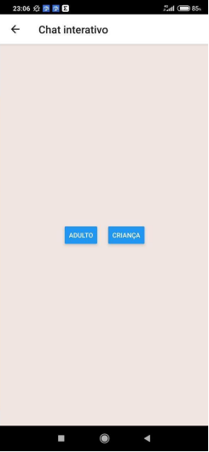 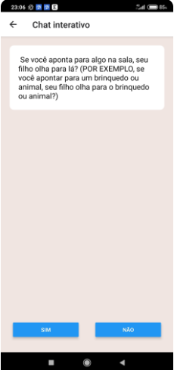

* **Chat para adultos:**

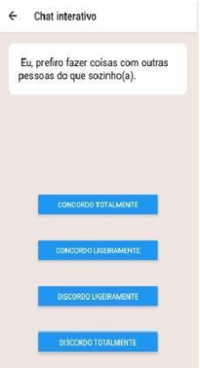

* **Resultado – Teste realizado para adulto e criança, respectivamente.**

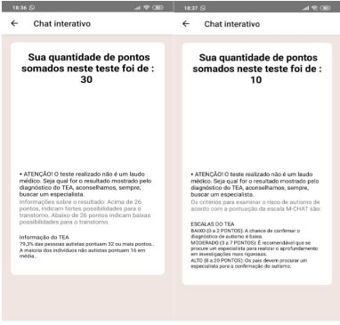

1. https://www.camara.leg.br/noticias/562740-sancionada-lei-que-inclui-dados-sobre-autismo-no-censo-2020/
2. https://www.sbp.com.br/imprensa/detalhe/nid/diagnostico-precoce-para-o-transtorno-do-espectro-do-autismo-e-tema-de-novo-documento-do-dc-de-desenvolvimento-e-comportamento/